Příklad pro cvičení – Přímé dodávky (Drop Shipment) – bude sloužit i pro samostudium a bude uloženo ve studijních materiálech
Datum : 27.6.2017
Autor : Jaromir Skorkovský
Důvod : doprovodný materiál ke studiu PIS12_ PIS2_RIOP, charakter draft.Doprovodný PWP VII (ENG)

- Vysvětlivky k obrázkům:

Drop Shipment=Přímá dodávka, Delivery = Dodávka, Vendor = Dodavatel, Customer = Zákazník, Order = Objednávka , Cronus – naše firma v systému MS Dynamics NAV. Sales Order= Prodejní objednávka, Purchase Order= Nákupní objednávka, Wholesaler= Velkoobchodník, Sales Invoice = Prodejní faktura zaúčtované v hlavní knize, NO = Nákupní objednávka
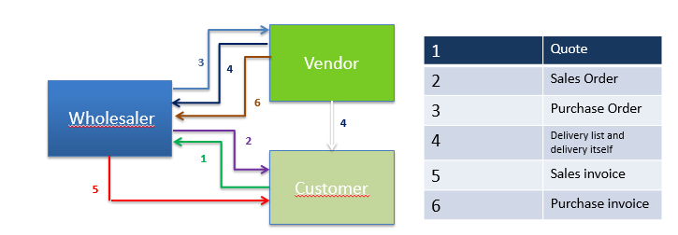

- Vytvořte prodejní objednávku na zboží, které si vyberete (např. křeslo Paříž), a kterému vložíte na záložce Doplnění pomocí F4 dodavatele (např. 62000) . V řádcích zobrazte políčko Přímá dodávka a Kód nakupování a toto políčko zatrhněte.

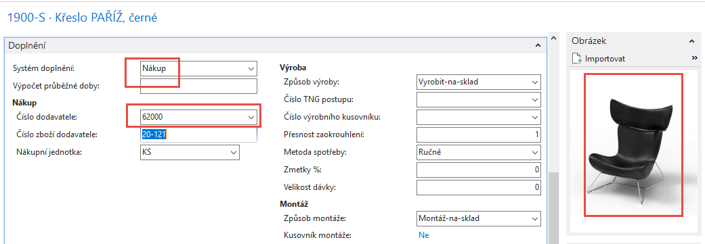

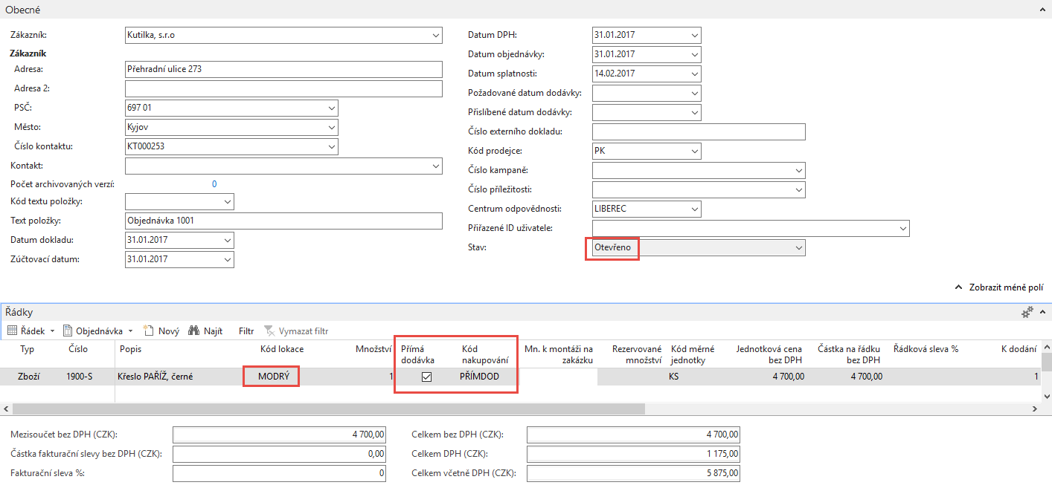

- Oblasti->Nakupování->Zpracování objednávek->Objednávky (nebo s pomocí vyhledávacího okna přímo) a vytvořte novou Nákupní objednávku. Začněme s hlavičkou a zadáním dodavatele – ručně. K tomu použijte ikonu nová nebo kombinaci Ctrl-N:

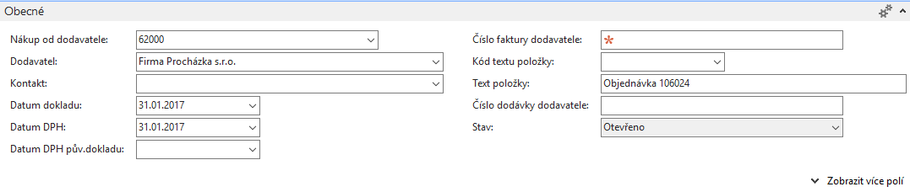

- Na záložce Detaily faktury, kde musíte zobrazit s pomocí ikonky více polí zadejte Vašeho zákazníka (pomocí F4 nebo myší), kterému bude systémem přímé dodávky dodáno zboží (v našem jednoduchém příkladu je to zákazník s číslem 62000) :

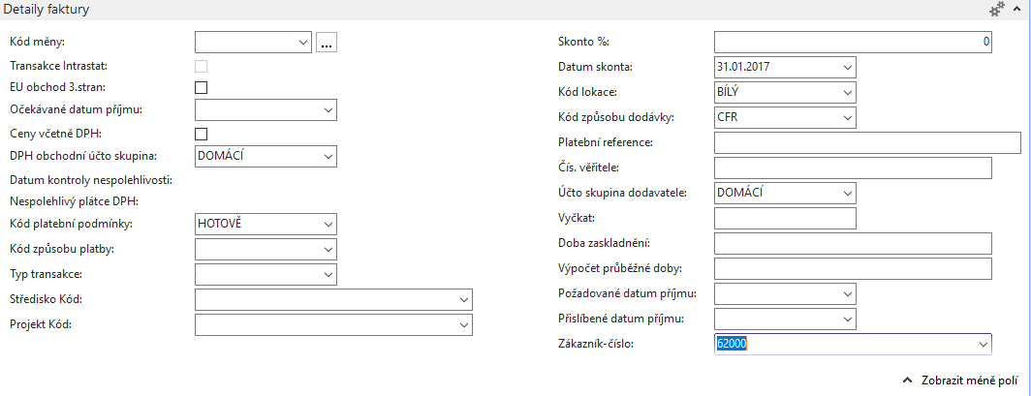

- Pomocí ikony Přímá dodávka (horní menu, Akce a oblast Funkce ->Přímé dodávky a Kopírovat prodejní objednávku. Vyberte to, co by mělo být zkopírováno z již vystavených prodejních objednávek (viz řádky přehledu prodejů níže):

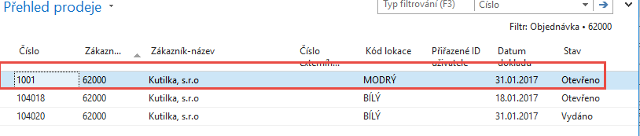

Do řádku NO se dostane zboží podle našeho výběru.

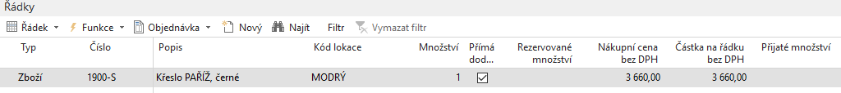

- Zaúčtujte příjem s pomocí F9 NO (pouze příjem!!!!) a podívejte se přímo z políčka zboží pomocí F4 a Ctrl- F7 na položky. Uvidíte, že se automaticky vytvořila i položka prodeje:

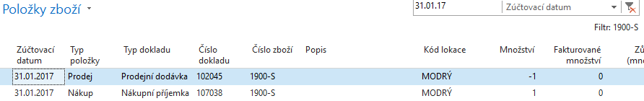
- Dále na straně prodeje zaúčtujte pouze fakturu (opět s pomocí F9) – bez dodávky (ta již byla automaticky provedena) a následně zaúčtujte na nákupní straně i nákupní fakturu.

Takto vypadá prodejní řádek před zaúčtování fakturace:

Nezapomeňte vložit číslo nákupní faktury do hlavičky. A dostanete na položkách zboží:

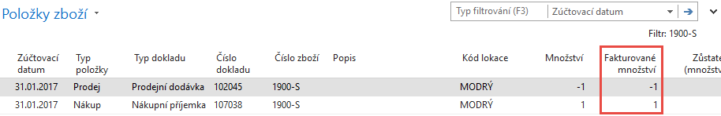

- Jaké jsou výhody tohoto způsobu řízení dodávky?
- Existuje mezi vytvořeními prodejními a nákupními objednávkami pomocí metody Přímé
Dodávky Sledování zakázky? (Order tracking) ??? –Ano ! Ale pouze tehdy, když bude mít zboží nastaveno sledování na kartě zboží !!! Pozor tento červený text není na vytištěných dokumentech !!!

Další varianta této úlohy s pomocí Sešitu plánování (nepřímá metoda).

10. Vytvoření nové prodejní objednávky, zatržení políčka Přímá dodávka a následně Nakupování->Plánování->Úkoly-> Sešit požadavků a z pomocí ikony ->Přímá dodávka a doplnění požadavků (číslo zákazníka a prodejní řádek i když toto není potřeba) dostanete:

Prodejní řádek:
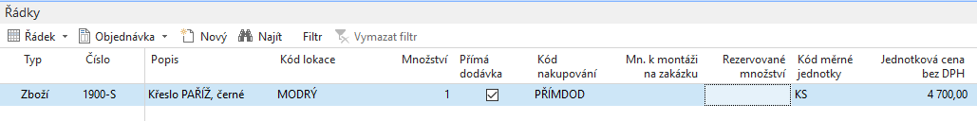
Řádek sešitu požadavků:

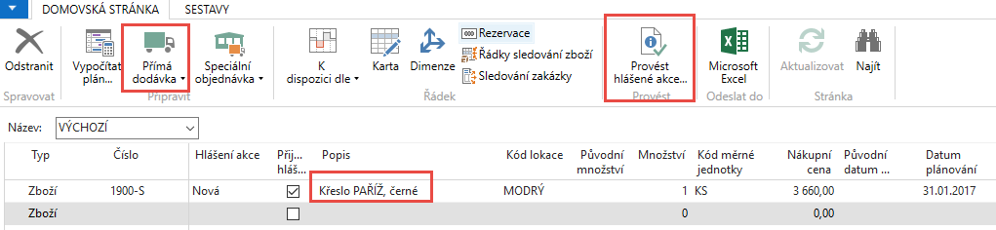

- Zaúčtuje (proveďte hlášení akce) a podívejte se do nákupu – objednávky. Dostanete nákupní řádek:

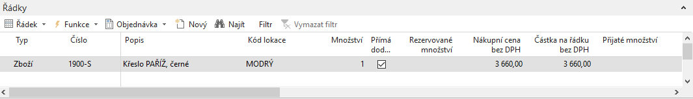

Číslo zákazníka je již automaticky doplněné v hlavičce NO :

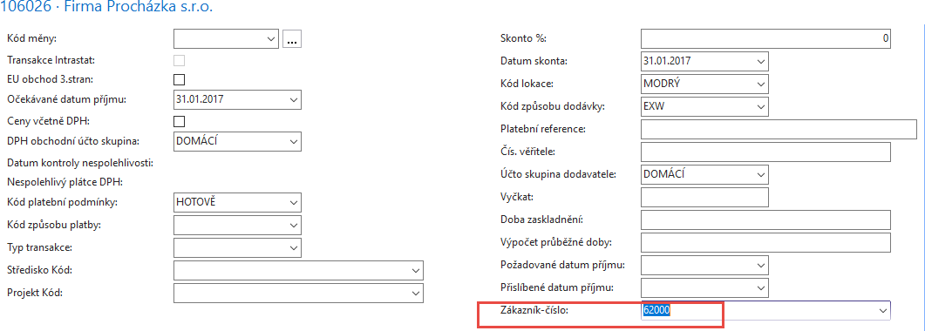

11. Postup zaúčtování je pak stejný jako v předchozím případě.

Benefity :

  - Přímá dodávka od dodavatele k zákazníkovi
  - Nízké= náklady na dopravu
  - Nulové náklady na skladování
  - Rychlejší reakce na požadavky zákazníka
  - Kratší cyklus cash-to-cash (Zákazník musí být fakturován dříve) a platební podmínky musí být nastaveny tak že Dodavatel má např. 1M a zákazník jenom 14 D.

